滨海新区民用建筑规划设计管理
创新指导意见
（征求意见稿）
为深入贯彻习近平总书记提出的“坚持以人民为中心的发展思想，坚持人民城市为人民”重要理念，全面落实天津市第十二次党代会有关要求，以高质量发展、高水平改革开放、高效能治理、高品质生活为导向，以精准规划、精品建设、精细化管理、精美环境为原则，根据《滨海新区条例》鼓励在土地、城乡规划等方面管理创新和先行先试的有关规定，以惠民利民为宗旨，推动“滨城芯”“滨海湾”“滨河岸”集聚发展和城市更新快速落地，将公交导向、绿色低碳、开放活力社区等理念融入规划设计创新举措，全力打造宜业宜居、活力创新、特色鲜明的美丽“滨城”。
在借鉴北京、深圳等城市的规划管理经验基础上,结合滨海新区实际情况，制定《滨海新区民用建筑规划设计管理创新指导意见》（以下简称《意见》）。
一、倡导以公共交通为导向的城市空间发展模式和城市用地高效复合利用，围绕轨道交通站点集聚城市功能，适度提高站点周边土地开发强度，地上地下整体开发，打造紧凑集约、运行高效的城市发展格局。
（一）允许滨海新区轨道站点周边1公里范围内的城市更新项目、TOD开发项目（尤其地铁上盖综合开发项目）、和城市标志节点土地混合开发利用，建设指标根据实际需求合理确定。
在控制性详细规划和城市设计编制中，居住街坊用地容积率、建筑密度、建筑高度可按照《城市居住区规划设计标准》（GB50180-2018）有关要求进行适度优化和修正(见附表)，经专家充分论证必要性后，以及经城市消防、建设等管理部门同意后，依程序报请滨海新区政府审批后实施。
建筑高度80米以上高层住宅建筑、100米以上高层公共建筑，建设单位应当组织设计单位在建筑设计方案阶段征求消防救援机构意见，确保其符合高层建筑消防规范及救援要求。滨海新区严格限制新建250米以上超高层建筑。
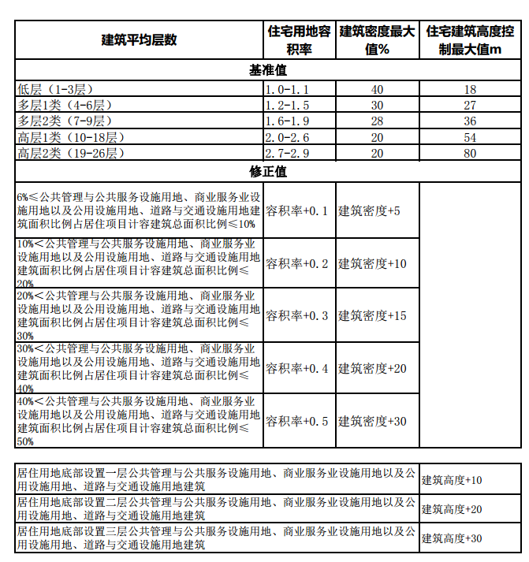

注：附表中公共管理与公共服务设施用地、商业服务业设施用地以及公用设施用地、道路与交通设施用地建筑不包括居住组团或居住街坊应配建公建。
（二）鼓励滨海新区建设项目按照《天津市规划用地兼容性管理暂行规定》相关要求落实规划用地兼容性政策，在合理布局的前提下，规划用地兼容性比例可适度提高至30%（工业用地、物流仓储用地除外）。
参考：
1.《天津市控制性详细规划技术规程（试行）》“居住用地基准容积率管控轨道站点周边650米范围内，中心城区快四环线以内及城市中心地区2.5，其他地区2.0；其他地区参照执行。轨道站点周边650米范围外：中心城区快四环线以内及城市中心地区2.0，其他地区1.6；其他区域参照执行。”
2.天津市住房城乡建设委等七部门关于印发《推进天津市轨道交通场站及周边土地综合开发利用实施意见（试行）的通知》“加强轨道交通场站及周边土地的综合开发规划与轨道交通线网规划、建设规划的衔接，加大开发强度，形成集该质量商业、优质住宅等多种业态为一体的综合性区域。
3.《天津市高层建筑消防安全管理规定》“第六条【超高层建筑消防要求】 对于建筑高度超过100米的高层建筑，有关单位应当应用物联网和智能化技术手段对电气、燃气消防安全和消防设施运行等进行监控和预警，实行更加严格的消防安全管理。规划和自然资源部门审批建筑高度80米以上高层住宅建筑、100米以上高层公共建筑建设项目时，应征求同级消防救援机构意见，确保其消防供水、消防通信、消防通道、消防车登高操作场地、属地消防救援站实力等能够满足该项目灭火和应急救援任务需求。”）
4.《天津市人民政府办公厅关于印发天津市规划用地兼容性管理暂行规定的通知》第八条在满足规划及相关配置标准规定的配套设施基础上，鼓励建设用地中兼容不超过地上总建筑规模15％的社区公益性设施、公用设施、道路与交通设施，相关建设内容由所在区人民政府或市级行业主管部门认定其公益性后，所兼容的社区公益性设施、公用设施、道路与交通设施可不纳入建设用地容积率计算。
4. 《天津市规划用地兼容性管理暂行规定实施细则（试行）》第四条鼓励兼容情形是指为提升城市活力，构建窄路密网城市格局，增加城市配套设施建设而给予不纳入容积率计算、额外增加建设规模的奖励政策。

二、位于自滨海、海河沿线规划绿地城市侧边线起200米范围的开发项目、划定的城市更新区内建设项目、TOD综合开发项目（地铁上盖开发项目），允许和鼓励通过设置架空平台，营造有利于激发交流互动的场所、具有活力和创新精神的场所、具有参与性和开放共享精神的场所，塑造临海、亲河的滨水城市空间，推动城市更新和地铁站点综合开发。
开发项目设置架空平台时，应符合以下管理规定。
（一）容积率计算。架空层面积达到200平方米以上或者占所在建筑主体结构水平面积1/3以上，以柱、剪力墙落地且净高3米以上5米以下区域的架空部分以及用于城市交通架空部分，均不计算容积率（建设项目电梯井、门厅、过道等围合部分和利用架空空间设置应建配套设施以及其他法规、文件有特殊要求的除外）。架空层不得擅自封闭，不得随意改变使用功能。
（二）建筑密度和绿地率的计算。
1.建筑底层架空做停车空间、交通空间和公共空间的部分，不计建筑密度，以架空平台上的建筑密度作为项目的建筑密度。
2.在满足建筑荷载安全、保温等要求的前提下，规划鼓励对平台顶部进行绿化，平台绿化可折算为一定的绿地率（见下表），并纳入地块绿地率控制指标。
架空平台绿地率折算表
覆土厚度 | 0.5米以下 | 0.5米-1.0米 | 1.0米以上
折算系数 | 0.6 | 0.8 | 1.0
（三）项目用地红线内（包括架空层）设置城市活力空间作为市民休闲广场、儿童游乐场、口袋公园等供人活动、交流、休憩的区域，形成两面围合、三面围合以及一定规模的公共空间。其中两面围合空间即街角空间，其有效范围的各边长自所在建筑相邻用地红线开始计算不应小于15m，长宽比不大于3；三面围合空间的有效范围自所在建筑沿街界面开始计算,沿街开口不小于10m，进深与开口比例不小于0.5，不大于2；建设项目向城市提供的短边在15米及以上的其他公共开放空间（非交通性道路和停车场）；城市公共空间不应作为停车场使用。鼓励架空层按照规划用地兼容性政策结合公共空间设置多用途建筑，增加街道活力。（详见附图一说明）
（四）架空层下方可设置停车场，其区域外轮廓整体投影面积不应大于“（三）”中各类面积总和的1.4倍。（详见附图二说明）
（五）应在用地范围内开放一部分车位作为社会公众停车场使用, 开放车位应集中布置，且车位数不低于架空层内停车车位数量的10%。开放车位数需单独计算，不包括在机动车停车指标中。开放车位应当结合智慧停车指示系统，在面向道路一侧设置便于识别的停车信息电子提示等设施。
（六）架空平台下方建筑的立面高度、面宽、进深等应均衡有序，与邻域建筑、城市街道、自然环境相协调；鼓励附属物、架空层与主体及周边环境和谐统一，通过设计手段巧妙遮挡、隐藏建筑设备和停车场等。
参考
1.《天津市控制性详细规划技术规程（试行）》
2. 《天津市建筑工程规划管理技术标准（试行）》“居住街坊底层架空做停车库的， 不计建筑密度， 平台上的建筑密度作为项目的建筑密度”。
3.《 杭州市建筑层高控制及容积率指标计算规则》（杭规发〔2011〕273号）“鼓励建筑设底层架空层（含文化、体育、教育等公共建筑）。满足以下条件的底层架空层其建筑面积可不计入地块容积率:净高3米以上，以柱、剪力墙落地；视线通透，提供相对集中公共空间，一般不应少于主体建筑占地面积的1/3;无特定功能,只作为公共休闲、交通、绿化等公共开敞空间使用。底层架空层计入建筑层次。其电梯井、门厅、过道等围合部分按实际面积计算容积率。”
备注: 架空平台的优惠政策主要是解决长期以来防洪墙与城市地坪的高差形成的靠河不见河的问题，以及城市更新成本过高和交通枢纽一体化设计、建设难的问题。同时也可以通过社会停车捐赠的方式，解决交通枢纽和城市更新区停车难的问题。
三、鼓励建筑设计创新,位于滨河、滨海、以及其它重要的城市开敞空间（如大型水面、景观轴线、城市公园、城市迎宾主干道、短边长50米以上用地面积4000平米以上广场和绿地等）民用建筑，通过设置错层、退台等方式设置露台，改善采光和通风条件，优化室外活动空间，丰富城市建筑层次和造型，提升环境体验。
（一）带露台建筑的设计应符合区域城市设计要求，未编制城市设计的地区，由开发单位组织编制整体策划方案一同报审，统筹设计周边相邻地块风貌，保障建筑空间和形态的错落与协调。
（二）露台应结合建筑的公共部位设置，作为住户共同使用的共享空间。露台设计中，须兼顾安全、美观、绿色、开放等，露台周围需通过种植池等绿化手法，形成屋顶花园，并通过花池（至少但不限于沿屋面外檐设置的花池宽度600mm以上，种植池附土深度不低于300mm，植物种植高度600mm及以上）、护栏等手段确保露台安全，同时应保证良好的视觉通廊和与建筑立面相融合的设计效果；屋顶花园还应设置有吸引力的设施以满足不同人群的需求。此外应通过建筑材料以及形象墙等手法，避免露台活动人群对住户隐私的影响。
（三）涉及露台项目建设管理单位需维护屋顶绿化保证数量不减少、质量不降低，项目纳入城市监管，由规划及城管委等相关机构定期组织检查。
四、鼓励建筑采用坡屋顶,丰富建筑第五立面, 将建筑屋顶造型与功能相结合。满足以下要求的坡屋顶下建筑面积可享受容积率奖励：
（一）坡屋顶起坡点与楼面垂直距离不大于600mm；
（二）坡屋顶坡度角不大于60°；
（三）屋脊结构下皮距楼面净高不大于4.8m。
享受容积率奖励的建筑面积（以下简称奖励建筑面积）应在建设工程设计方案技术经济指标表和建筑面积计算表中予以明确，不纳入容积率计算。单栋建筑奖励建筑面积不得超过地上该建筑计容建筑面积的20%。奖励建筑面积中超出规划条件的建筑面积需补缴土地出让金，补缴土地出让金按协议出让项目土地出让收益标准收取。（此条款详见附图三说明）
参考：
1.《建筑工程建筑面积计算规范》GB/T 50353-2013“形成建筑空间的坡屋顶，结构净高在2．10m及以上的部位应计算全面积；结构净高在1．20m及以上至2．10m以下的部位应计算1/2面积；结构净高在1．20m以下的部位不应计算建筑面积。”
2. 天津市《关于住宅多样性空间增值利用规划管理的指导意见（试行）》
- 鼓励民用建筑采取自然采光与通风的方式提高建筑品质。
民用建筑地下空间宜采用下沉庭院、天井等方式增加天然采光和自然通风，地下建筑空间及结构不得逾越项目用地红线。鼓励建设项目充分利用地下空间提高土地利用率（居住区公共服务设施以便民为原则需设置为地上的建构筑物以及其他有特殊要求的设施除外），其中住宅单元的地下空间增值利用部分（以下简称住宅地下室），应满足以下要求：住宅地下室总层高不应超过6.0m；住宅的卧室、起居室(厅)不应布置在地下。

建设项目中地下空间增值利用部分建筑面积应在建设工程设计方案技术经济指标表和建筑面积计算表中予以明确，应按照有关要求补缴土地出让收益，土地出让收益收取比例按我市有关规定减半执行。
六、以惠民为原则，鼓励滨海新区住宅建筑设置阳台，提升居住品质。有关要求如下：

参考：
1. 天津市《关于住宅多样性空间增值利用规划管理的指导意见（试行）》
（一）住宅建筑的每个套型中凸出结构主体外的阳台、凸窗、室外空调机隔板等构件的水平面积之和不应超过该套型总建筑面积的15%，且不应大于25平方米 。其中住宅建筑阳台最大进深不应大于2.10米。阳台的设置应兼顾实用与美观的原则，结合住宅主要使用功能进行设置。
（二）套型建筑面积不大于100平方米时，每户阳台结构底板投影面积之和不应大于8平方米；套型建筑面积大于100平方米且不大于130平方米时，每户阳台结构底板投影面积之和不应大于15平方米；套型建筑面积大于130平方米时，每户阳台结构底板投影面积之和不应大于20平方米。
（三）住宅的阳台不论封闭与否，在主体结构内的阳台，应按其结构外围水平面积计算全面积；在主体结构外的阳台，应按其结构底板水平投影面积计算1/2面积。设计单位应在各层平面图上明确主体结构线及具体位置。
滨海新区规划及建筑设计、房产预测绘、登记测绘工作遵照该条执行。
七、鼓励通过增设住宅套内共享空间，提高住宅类建筑设计品质。
参考：
- 《建筑工程建筑面积计算规范》（GB/T 50353-2013）“3．0．21 在主体结构内的阳台，应按其结构外围水平面积计算全面积；在主体结构外的阳台，应按其结构底板水平投影面积计算1/2面积。
- 《浙江省建筑工程建筑面积计算和竣工综合测量技术规程》（ DB33/T 1152-2018）5.2.5 “阳台、飘窗的建筑面积计算应符合下列规定：住宅套内的阳台不论封闭与否，均按其围护结构或围护设施的外围水平投影面积的1/2 计算建筑面积。住宅非套内阳台或非住宅设置的类似阳台的建筑空间，按其围护结构或围护设施的外围水平投影面积计算。”
住宅类建筑的标准层高一般不超高3.6米，门厅、起居室、餐厅等通高部位的建筑层高不宜大于7.2米，且通高部位建筑面积总和不应超过该户套型总建筑面积的30%。
通高部分应按照实际用途开展设计，不得预留后期增加楼板、夹层及封闭空间的结构和构造，以免造成安全、消防隐患。
参考：
1.《广州市规划管理容积率指标计算办法》“套内建筑面积超过144㎡的复式住宅，其客厅、起居室挑空部分层高在6米以内的，水平投影面积不大于套内各层平均水平投影面积30％且不大于50㎡的按1.5倍计算容积率建筑面积，超出部分按2倍计算容积率建筑面积。当其客厅、起居室挑空部分层高大于6米时，超出部分以每2.2米为单位累进增加1倍计算容积率指标。”
2.天津市《关于住宅多样性空间增值利用规划管理的指导意见（试行）》
八、庭院作为中国传统民居的组成部分，既是人居与自然的交互纽带，又是居住者感受丰富生活体验的空间，承载着家人群聚休闲、美化住宅、调节微气候等重要作用。居住项目设置庭院，有关要求如下：

建筑高度不大于36m的住宅可设置室外专有庭院；住宅室外专有庭院不计入建筑密度、不计入绿地率；住宅室外专有庭院可设置起到景观、遮挡作用的通透性围墙，高度不大于1.80m。住宅室外专有庭院应在建设工程设计方案中明确其界线及立面效果；当建筑层数在5层及以上时，庭院上空应设置预防高空坠物等危险行为的防护措施。

除入户管线外，其他设备管线、公共检修井不应敷设于住宅地下室区域；公共管线敷设于住宅室外专有庭院时，公共检修井不应敷设于此区域，应在公共区域留有检修条件；住宅多样性空间增值利用应满足国家及地方相关规范标准，满足建筑节能、防火、安全防护、日照采光、绿建、海绵等相关要求。
参考：
1.天津市《关于住宅多样性空间增值利用规划管理的指导意见（试行）》

九、鼓励建设高品质绿色建筑，推动开展绿色低碳城区建设，开发项目满足国家标准《绿色建筑评价标准》(GB/T50378-2019)标准的二、三星级绿色建筑项目、满足《近零能耗建筑技术标准》GB/T51350-2019标准的超低能耗及以上建筑项目，可采用以上第二、第三条有关政策。
十、为营造开放活力的城市公共生活空间，将生活融入街道。在满足《天津市新型居住社区城市设计导则（试行）》要求下，鼓励开发单位探索开放街区模式，在日照影响范围内没有现状日照要求建筑的，建筑间距和日照要求按照天津市试点区域进行控制，鼓励社区形态创新。
凡是采用此模式的开发项目，可适用第二条、第三条相关创新举措。
- 审批手续办理
参考：
1.《天津市新型居住社区城市设计导则（试行）》
2.天津市《建筑工程规划管理技术规范》“独立新规划片区，在日照影响范围内，没有现状日照需求建筑的，可按本文件11.3试点区域的有关要求控制建筑间距。一般区域和试点区域由各行政区划定，并在规划条件中明确。”

在核发规划条件通知书时应注明：“鼓励按照《意见》有关要求进行规划设计创新”。土地出让后，建设单位应按照规划条件要求进行方案设计，涉及住宅坡屋顶空间、住宅地下室空间需补缴土地出让金的，按照市规划资源局《关于住宅多样性空间增值利用规划管理的指导意见（试行）》有关要求执行，住宅类以外的建筑坡屋顶空间、地下室空间可参照执行。
建设工程设计方案技术经济指标表和建筑面积计算表中予以明确屋顶容积率奖励面积及奖励面积占该建筑计容建筑面积比例，架空平台建筑面积（其中包括有效面积、停车空间面积），兼容性建筑面积、地下经营性建筑面积（住宅单元的地下空间增值利用部分建筑面积）等，并在规划总平面当中明确标注各类面积所在位置示意图，在建设工程规划许可阶段进行审核。
十一、加强监督管理工作。
（一）、建设单位应本着提高建筑设计水平、提升建筑品质的原则，组织设计单位做好设计编制工作。
不得通过潜伏设计为增加建筑面积、改变使用性质创造条件。本意见涉及的架空平台、坡屋顶积、露台、阳台、地下室、挑空空间、庭院等由项目实施主体、设计单位、施工单位、测绘单位按照相关规范设计、建设、测量，不得虚假设计、施工、测量。项目实施主体负总责任，设计单位、施工单位、测绘单位对真实性、准确性、合规性各负其责。项目实施主体有失信行为的，将其纳入工程建设项目审批信用管理信息平台，归集至天津市行政机关联合奖惩监管系统，按照“一处失信、处处受制”的原则实施联合惩戒。违法建设实物予以没收处置。
规划资源管理部门应当定期对采用《意见》有关创新举措的建设项目进行统计梳理、统计，加强监督和指导。
（二）使用本《意见》进行开发建设的项目，建设单位应当在开发项目主入口醒目处设置公告栏用于悬挂加盖规划审批部门业务专用章的规划总平面图及建筑图纸，长期展示，不得擅自取消。
（三）按照规划要求设计住宅室外专有庭院的，由房地产开发企业将相关权利义务纳入房屋买卖合同附加条款，同时约束私自加建、损害他人合法权益不良行为。规划验收合格并投入使用后，房屋产权人不得私自对本规定涉及的建筑内部结构进行改造，违反上述要求的应承担相应法律责任。
（四）屋顶花园（露台）但属于整个园区的景观之一，是整体形象的一部分，其仅作为业主休息休闲、观赏景色等活动，不可私搭乱建，不可改变其用途。违反上述要求的应承担相应法律责任。
十二、本《意见》自印发之日起，在滨海新区范围内宗地内未核发过建设工程规划许可证的开发项目按照本《意见》执行；对于已经核发建设工程规划许可证但尚未办理销售许可证的开发项目，整宗土地具备按照《意见》有关创新举措进行调整的开发项目（不得以因规划调整作为开竣工延期原因），也可按照《意见》执行。《意见》印发前，按照《意见》（试行）已经核发建设工程规划许可证的开发项目按照原要求执行。
其他未约定事项，按国家及天津市有关规定执行。本意见有效期三年。

附图一
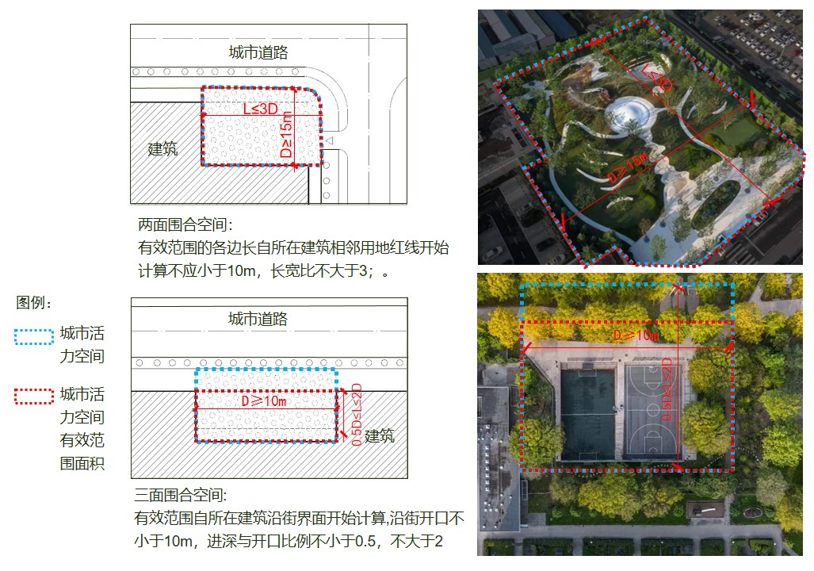
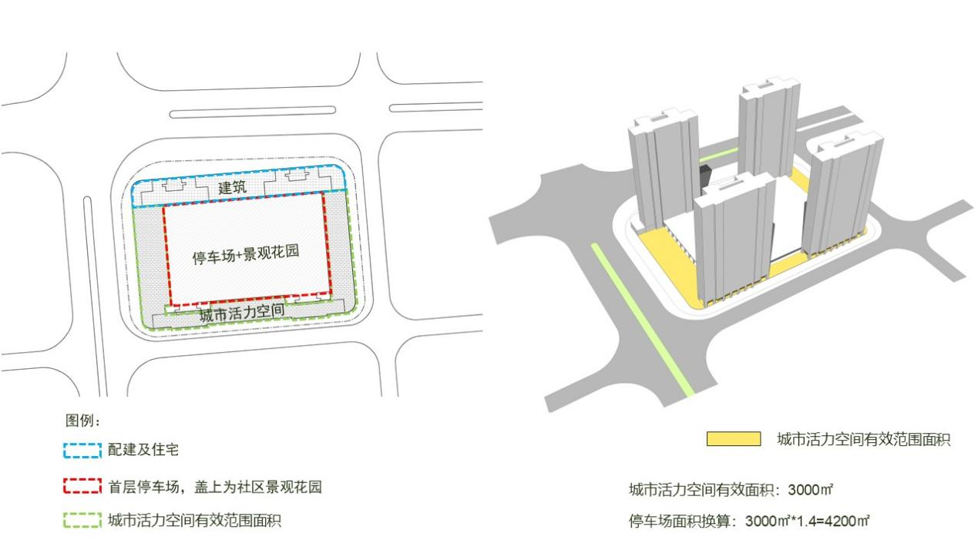
附图二

附图三
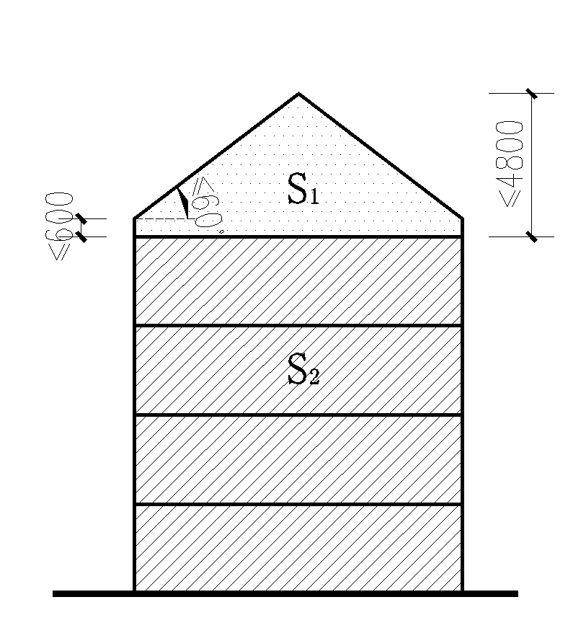
注：S₁ 单栋建筑奖励建筑面积（不计入容积率）；
S₂ 单栋建筑地上计容建筑面积；
建筑面积按照国家规范计算；
S₁ /S₂ ≤20%；
补缴土地出让金的建筑面积=(∑S₁ +∑S₂)-规划条件允许建筑面积上限。

